TALLER DE ARQUITECTURA V – ENTREGA FINAL.
PROPUESTA URBANA( Grupal.)
- MAQUETA DE PROPUESTA URBANA DE SECTOR ESCALA 1:1000 INDICANDO LOS VOLUMENES EXISTENTES Y PROPUESTOS.
- MEMORIA PROPUESTA URBANA SISTEMICA DE SECTOR A ESCALA 1:1000. (EJEMPLOS AL FINAL)
PROPUESTA ARQUITECTONICA
- MAQUETA DE PROYECTO ARQUITECTONICO CON ENTORNO INMEDIATO ESCALA 1:200.
  - LA MAQUETA DEL EDIFICIO DEBE SER UNA FIEL REPRESENTACION DE LA PLANIMETTRIA PRESETADA, SE DEBE ELABORAR LA ESTRUCTURA Y COLOCAR SOBRE ELLA EL CERRAMIENTO - PIEL DEL EDIFICIO.
  - LA MAQUETA DEBE MOSTRAR CLARAMENTE LA PROPUESTA DE ESPACIO PUBLICO ADYACENTE

- MAQUETA ESTRUCTURAL CON PARQUEADEROS – DESMONTABLE. ESC: 1:200
- MAQUETA CORTE POR FACHADA ESCALA 1:20 INDICANDO ANDEN, PLATAFORMA, CON TERRAZAS COMUNES Y UN PISO DE APARTAMENTOS CON CUBIERTA.
- MEMORIA DESCRIPTIVA DE PROYECTO ARQUITECTONICO INDICANDO ENTRE OTROS CONTENIDOS:

  - LOCALIZACON, PROPUESTA FORMAL, PROPUESTA AMBIENTAL- BIOCLIMATICA , PROPUESTA FUNCIONAL, ZONIFICACION, TIPOLOGIA DEL EDIFICIO Y APARTAMENTOS, ESTUDIO DEL USUARIO (EJEMPLOS AL FINAL

- PLANTA GENERAL DE PRIMER PISO CON CONTEXTO INMEDIATO ESC. 1:200
- PLANTAS ARQUITECTONICAS COMPLETAS INDICANDO EJES ESTRUCTURALES. ESC: 1:100
- PLANTA DE CUBIERTAS CON CONTEXTO INMEDIATO ESC. 1:200
- 1 CORTE TRANSVERSAL A LAS CURVAS DE NIVEL ESC. 1:100
- 1 CORTE LONGITUDINAL ESC. 1:200
- 1 CORTE POR FACHADA. ESC. 1:20 INDICANDO ASOLEACION EN EQUINOCCIO y EN UN SOLSTICIO
- FACHADAS COMPLETAS DE LA EDIFICACION (COLOREADAS) ESC. 1:200
- 2 PERPECTIVAS EXTERNAS DEL PROYECTO
- PLANTAS ARQUITECTONICAS DE UN APARTAMENTO SELECCIONADO ESC. 1:50
- PLANTA ESTRUCTURAL PARQUEADEROS (DIFERENCIAR ESTRUCTURAS CLARAMENTE) ESC. 1:100
- EXITOS

MODO DE GRAFICAR LAS MEMORIAS
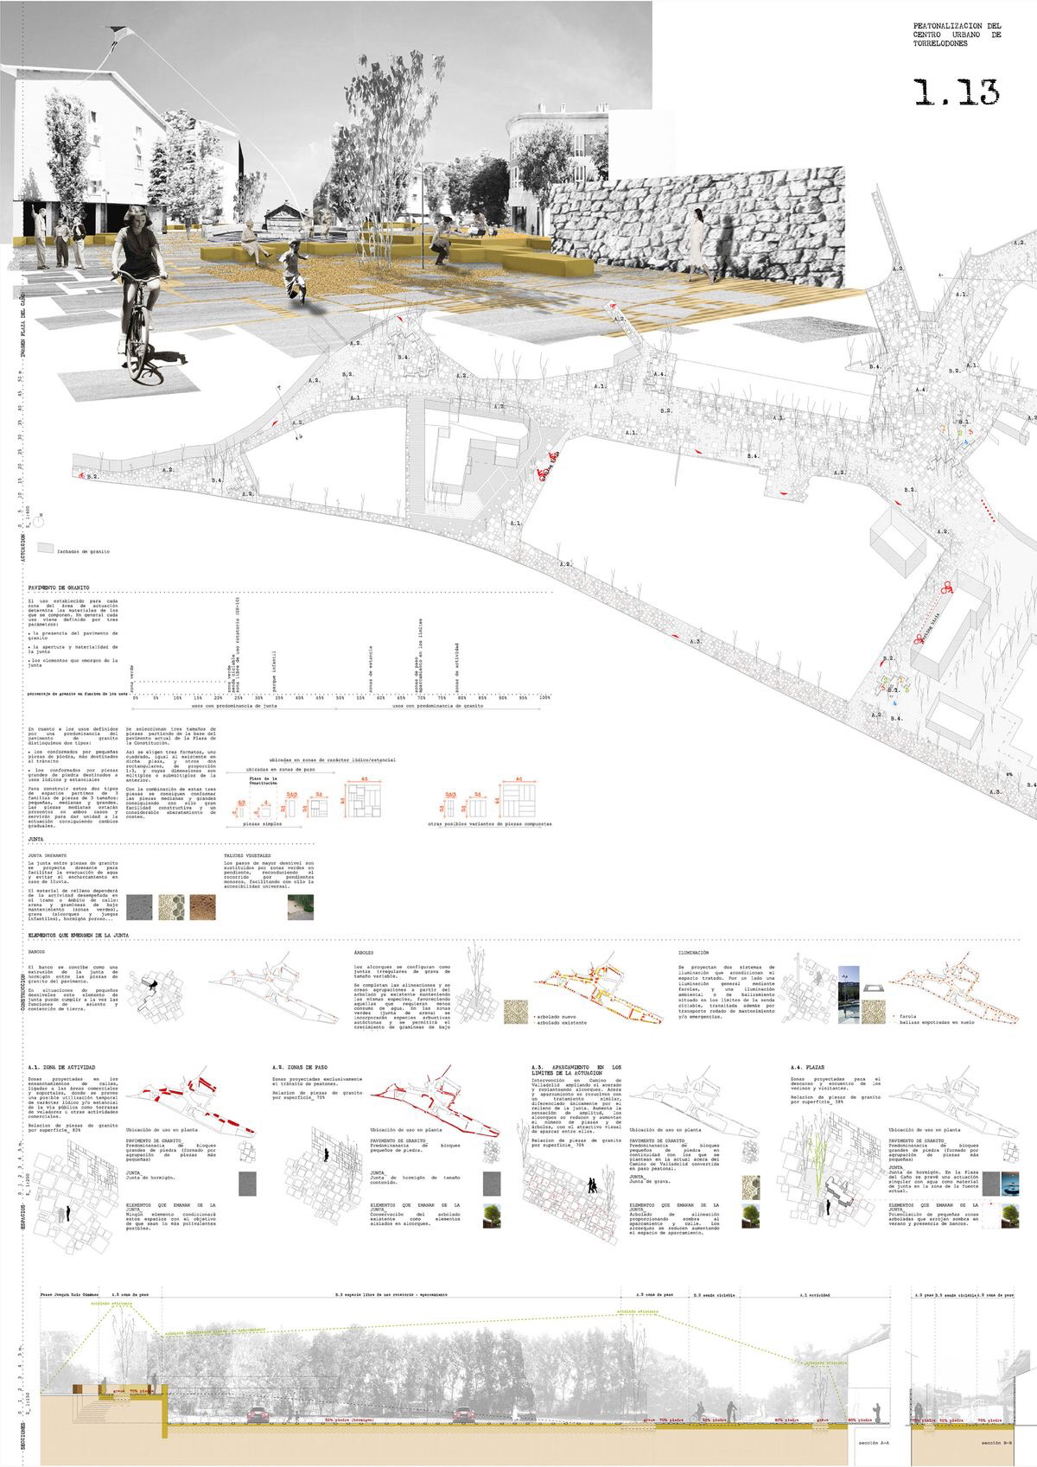
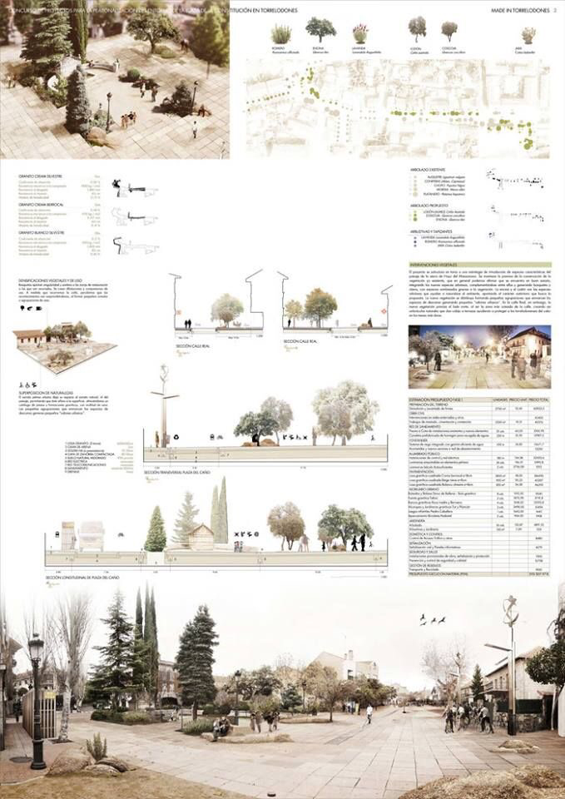
URBANA

ARQUITECTÓNICA
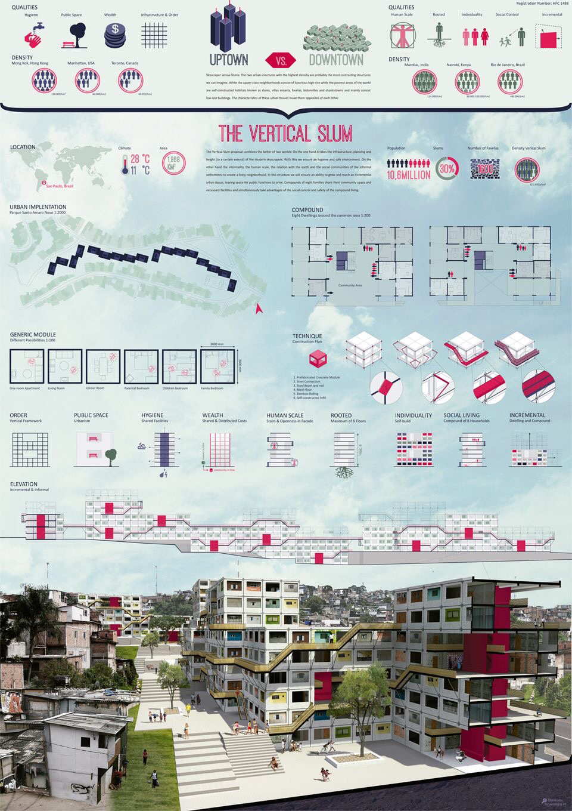
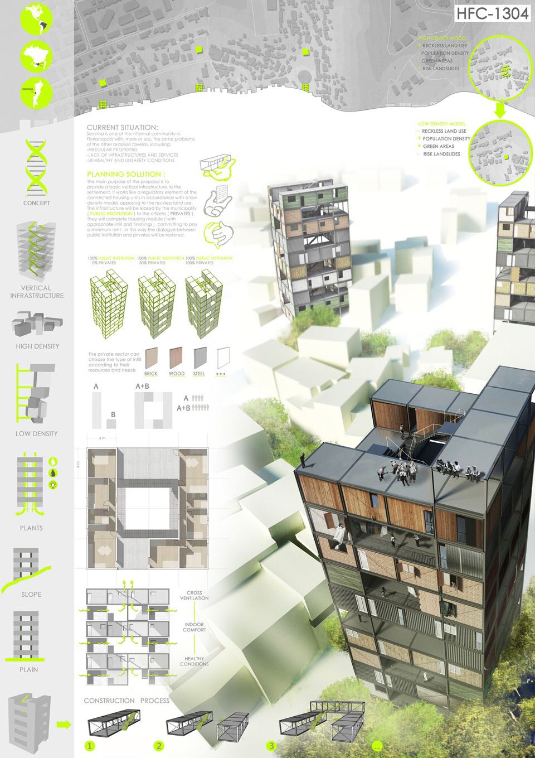

MAQUETA CORTE POR FACHADA
